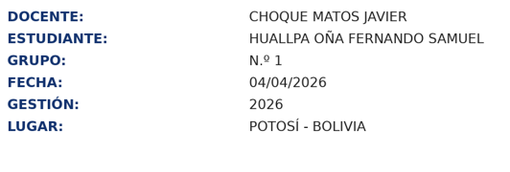
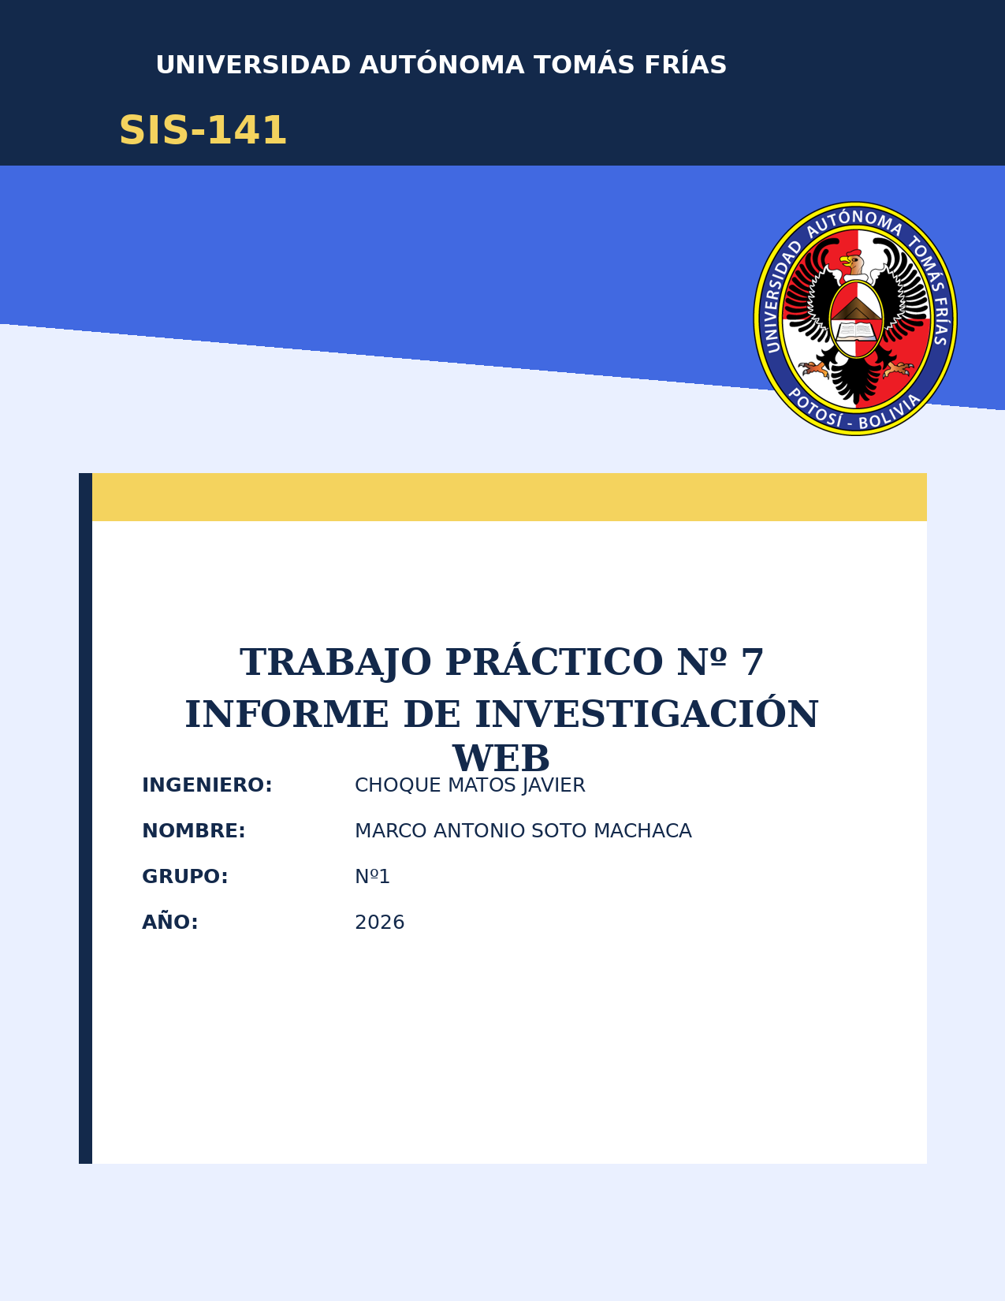

Práctica Nº 7: Informe de investigación web
Estudiante: Fernando Huallpa Oña | Grupo: Nº1

Hallazgos principales
• Feliza Rojas Flores
Se revisó un posible resultado en LinkedIn. La coincidencia debe considerarse como posible y no definitiva.

• Erika Oña
No se hallaron coincidencias claras ni verificables. Como conclusión, no se identificó presencia web pública relevante.

• Huallpa Fernandez
Se encontraron varias coincidencias públicas, principalmente en plataformas académicas y profesionales

